Exercise: Plateforme et niveau 2

Intégration de la plateforme grise
- Créez un Sprite nommé PlateformeMobile.
- Intégrer les deux animations On et Off de la plateforme grise (ou brune) se trouvant dans les ressources fournies du dernier cours. Regarder dans le dossier .\Traps\Platforms.
- Trouvez une solution pour faires que l’animation par défaut est Off (et non On!).
- Glissez une plateforme dans le niveau
- Dans Options Avancées, mettre le facteur d’échelle par défaut à 5.
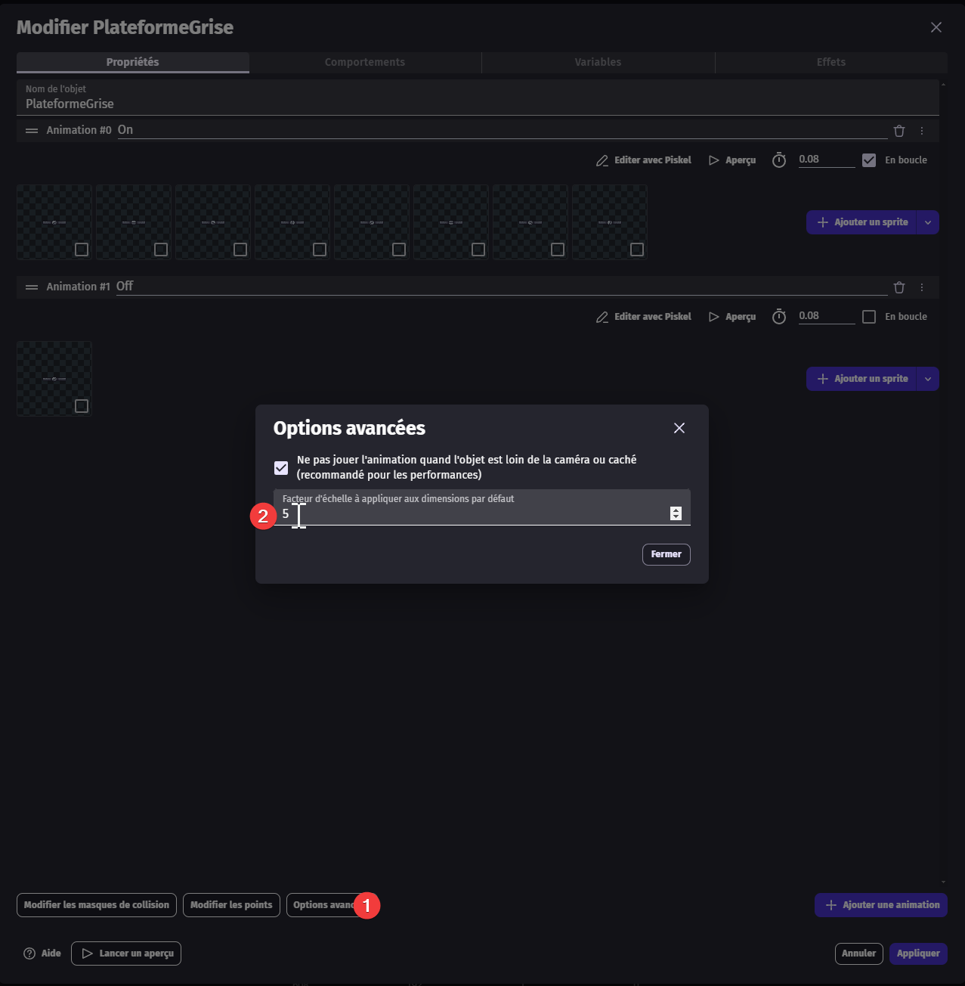
- Glissez une AUTRE plateforme dans le niveau. Qu’est-ce que l’opération précédente a changée?

Réponse :________________________________________________________________________________________

Zone d’activation

-  Créez un nouveau Sprite nommé ZoneActPlateforme. Je recommande de faire un dessin transparent hachuré.
-  Lorsque NinjaGrenouille collisionne avec ZoneActPlateforme, changer l’animation à On.

Mouvement gauche/droite de la plateforme
- La plateforme grise fera un mouvement d’aller-retour grâce à une interpolation (Tween)
- Ajouter le comportement Mouvement aller-retour chronométré et testez le jeu. Que se passe-t-il?

Réponse :____________________________________________________________________________________
- Au démarrage de la scène, désactiver le comportement Mouvement aller-retour chronométré (en anglais : TimedBackAndForthMirroredMovement).
- Lors de la collision entre NinjaGrenouille et ZoneActPlateforme, activer le comportement Mouvement aller-retour chronométré sur PlateformeMobile.
Résultat attendu : lorsque Ninja Grenouille touche la zone, les plateformes mobiles s’activent (animation et mouvement).

Créer un Second niveau
- À partir du menu hamburger en haut à gauche, créer une nouvelle scène. Nommez-là Niveau2.
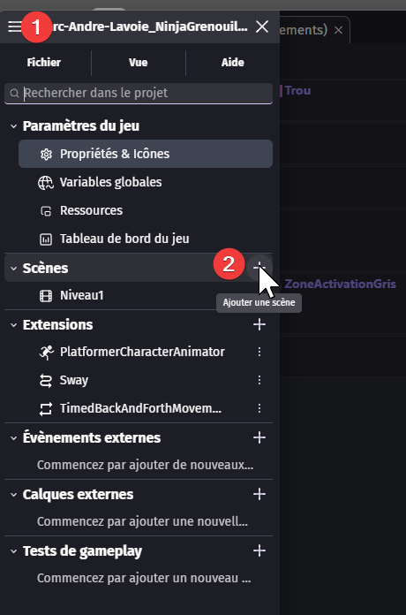

- Double-cliquez sur Niveau2 pour démarrer l’édition. Avez-vous facilement accès à vos objets de jeu que vous avez fait au Niveau1? Qu’en est-t-il des évènements?
Réponse :__________________________________________________________________________________________
____________________________________________________________________________________________________

